Электродинамика сплошных сред
Для студентов IV курса ФПФЭ

Введение
Электродинамика сплошных сред устанавливает закономерности для электромагнитного поля в пространстве, заполненном веществом. При этом она оперирует характеристиками поля, усредненными по физически бесконечно малым элементам объема, отвлекаясь от пространственной модуляции поля, вызванной молекулярным строением вещества. Это означает, что условием применимости электродинамики сплошных сред является неравенство
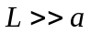 (1)
где – характерный пространственный масштаб неоднородности поля (например, длина волны), – межатомное расстояние.
Закономерности поведения поля выглядят по-разному в зависимости от категории вещества, в котором оно реализуется. Это могут быть диэлектрики, где нет свободных электронов, или металлы, где они есть и где возможны токи проводимости. Это могут быть ферро- или антиферромагнетики, в которых имеет место спонтанная намагниченность. Это также могут быть сверхпроводники, куда постоянное магнитное поле не проникает вовсе. Это, наконец, может быть жидкий металл или плазма, где электромагнитные степени свободы переплетены с гидродинамическими или кинетическими степенями. Электродинамика сплошных сред, таким образом, сильно пересекается с физикой конденсированного состояния вещества, в том числе с физикой твердого тела и физикой плазмы.
Законы макроскопической электродинамики существенно зависят и от спектрального диапазона, к которому относится поле. Соответственно существуют радиофизика, оптика, физика рентгеновского излучения, которые сами по себе могут считаться самостоятельными дисциплинами. Таким образом, масштабы электродинамики сплошных сред практически необозримы.
Исходя из всего этого, данный курс ставит своей целью изучение лишь наиболее общих закономерностей электродинамики сплошных сред, подходя к ней по возможности как к одному из разделов теоретической физики. В процессе изложения значительное внимание будет уделяться физическому смыслу рассматриваемых явлений и их качественному анализу. Заметный акцент делаться будет на логических следствиях, вытекающих из свойств симметрии в пространстве и во времени, соображений размерности и подобия, а также из принципа причинности и второго начала термодинамики.
Теперь о структуре курса. В отличие от многих стандартных пособий открывающихся с изучения электростатики и магнитостатики, мы сразу начнем с общего случая уравнений Максвелла для переменных электромагнитных полей в среде. Обратим здесь внимание на принципиальные различия в поведения сплошной среды по отношению к полю, в зависимости от категории, к которой она относится. Проанализируем основные свойства таких фундаментальных характеристик среды как диэлектрическая проницаемость: ее свойства симметрии, частотную и пространственную дисперсию. Здесь будут также рассмотрены слабозатухающие электромагнитные волны. В целом этот первый раздел курса по нашему замыслу должен сыграть роль электродинамики сплошных сред в миниатюре.
После него мы будем развиваться вглубь и вширь. Сначала - совсем коротко электростатика, постоянный ток и магнитостатика. Затем – квазистационарное электромагнитное поле, распространение, отражение и преломление волн, геометрическая оптика и дифракция. После этого займемся рассеянием электромагнитных волн, оптикой анизотропных сред, нелинейной оптикой, и наконец, магнитными резонансами.
Такая структура курса, с одной стороны, продиктована потребностями других курсов, которые читаются параллельно и нуждаются в знакомстве слушателей с основными положениями электродинамики сплошных сред уже в начале семестра. С другой стороны, наличие основополагающего вводного раздела, на наш взгляд, придаст курсу дополнительную логическую стройность.
Данный курс рассчитывает на знакомство слушателей с векторной алгеброй и тензорным анализом, интегральными теоремами, теорией функций комплексного переменного, первым и вторым началом термодинамики, а также на минимальное знакомство с квантовой механикой. И, естественно, предполагается, что нашему курсу предшествовала теория поля, т.е. электродинамика в вакууме.

Уравнения макроскопической электродинамики
Исходными при выводе уравнений Максвелла в электродинамике сплошных сред являются уравнения микроскопической электродинамики, учитывающей истинное распределение зарядов и токов в веществе:
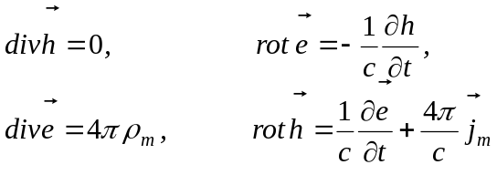 (1.1)
Здесь , ; 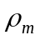, 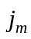 – микроскопические (истинные) значения напряженности электрического и магнитного поля, а также плотностей заряда и тока; – скорость света в вакууме.
Переходя к макроскопическому описанию, усредним систему уравнений (1.1) по “физически бесконечно малым элементам объема”, с размерами, которые на самом деле, много больше межатомных расстояний, но меньше любых макроскопических масштабов длины, в том числе и относящихся к самому полю. Операцию усреднения будем обозначать угловыми скобками. Вводя обозначения для средних значений полей
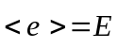, 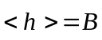 (1.2)
из системы уравнений (1.1) получим:
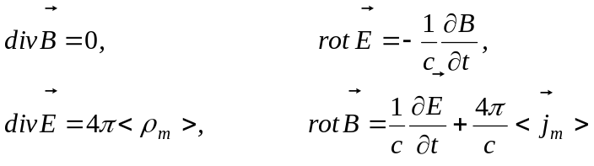 (1.3)
В соответствии с установившейся в электродинамике сплошных сред терминологией, вектор 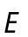 называют напряженностью электрического поля, а 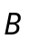 - магнитной индукцией. Будем считать, что в рассматриваемом теле сторонние заряды отсутствуют, и, следовательно, в целом оно является электронейтральным. Тогда усредненная плотность заряда может быть представлена выражением
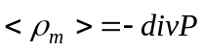, (1.4)
в котором вектор 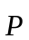, являясь характеристикой среды, вне тела тождественно равен нулю. Полный заряд тела можно записать в виде интеграла от усредненной плотности 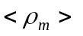 по объему, ограниченному поверхностью, охватывающей тело и проходящей везде за его пределами. Будучи с учетом (1.4) и в соответствии с теоремой Гаусса преобразован к поверхностному, такой интеграл обращается в нуль. Тем самым условие электронейтральности удовлетворяется и, соответственно, дается обоснование представления (1.4).
Для нахождения усредненной плотности тока воспользуемся уравнением непрерывности
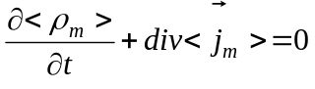 (1.5)
После подстановки сюда соотношения (1.4) решение уравнения (1.5) можно представить в форме:
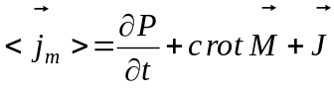 (1.6)
где векторы 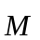 и , как характеристики среды, вне тела равны тождественно нулю. Вектор удовлетворяет уравнению:
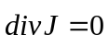 (1.7)
Первый член справа в (1.6) дает материальный вклад в ток смещения. В отличие от двух других он в статическом случае обращается в нуль. Смысл разделения плотности тока между вторым и третьим слагаемым состоит в следующем. Интеграл по любому сечению тела от второго слагаемого обращается в нуль (доказательство получается путем интегрирования с применением теоремы Стокса). Соответственно, его вклад в полный ток, проходящий через тело, отсутствует. Напротив, аналогичный интеграл от третьего слагаемого может быть отличным от нуля. Поэтому вектор называется током проводимости.
Подставляя выражения (1.4) и (1.6) в систему (1.3), приходим к окончательному виду уравнений макроскопической электродинамики:
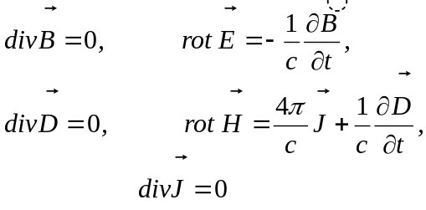 (1.8)
Входящие сюда векторы 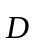 и 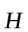 определены равенствами:
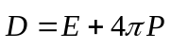 (1.9)
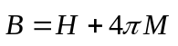 (1.10)
и носят название, соответственно, векторов электрической индукции и напряженности магнитного поля.
Физический смысл вектора выясняется путем вычисления суммарного дипольного момента тела на основе (1.4):
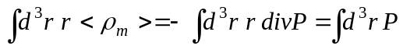 (1.11)
Существенно, что данное соотношение оказывается тождественным (не зависимым от каких бы то ни было характеристик тел и поля). Поэтому вектор является плотностью дипольного момента среды. Он называется вектором диэлектрической поляризации.
Аналогичным образом, физический смысл вектора устанавливается вычислением полного магнитного момента тела, 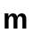, исходя из выражения для усредненной плотности тока (1.6) в статическом случае при равенстве нулю тока проводимости:
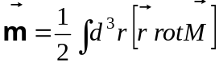
Подразумевая применение к интегралу теоремы Стокса с учетом того, что вне тела вектор равен нулю, преобразуем подынтегральное выражение к виду
В итоге получаем
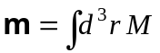 (1.12)
Как и соотношение (1.11), это равенство удовлетворяется тождественно. Поэтому вектор является плотностью магнитного момента среды в отсутствии токов проводимости и смещения. Он называется вектором намагниченности.
Остановимся на свойствах симметрии фигурирующих в электродинамике векторных величин. Вектор плотности тока проводимости по своему физическому смыслу является полярным (т.е. истинным) вектором. Другими словами, при поворотах и при отражении пространственных координат его компоненты преобразуются так же, как и сами координаты. При инверсии времени вектор меняет знак. С учетом этих свойств из системы уравнений (1.8) и соотношений (1.9), (1.10) следует, что векторы , и являются полярными (истинными векторами) и симметричными относительно инверсии времени. В то же время, векторы ,  и являются аксиальными (т.е. псевдовекторами), другими словами, они преобразуются как радиус-вектор при поворотах системы координат и остаются неизменными при пространственной инверсии. Вместе с тем, эти векторы являются антисимметричными по отношению к инверсии времени.

